Формируем интерес к математике у дошкольников через сказку
Мощным фактором интеллектуального развития ребёнка, формирования его познавательных и творческих способностей является математика. Она способствует развитию памяти, речи, воображения, эмоций; формирует волевые качества, творческий потенциал личности.
А вот, чтобы математика не казалась скучной наукой, мы решили прибегнуть к помощи силы русской сказки. Ребенок- дошкольник – это играющий ребенок. Приобретенные знания через интерес, в игре, запоминаются прочно и навсегда.
В любой русской сказке в занимательной форме можно упражнять детей в счёте, учить ориентировке во времени, пространстве, а также решать другие математические задачи: повторять и закреплять пройденный в процессе ООД материал, знакомить детей с новым, учить их самостоятельно добывать знания.
Народные сказки, которые дети хорошо знают – бесценные помощники. Всевозможные математические ситуации в них дают возможность усваивать детям материал как бы между прочим. Рассмотрим решение математических ситуаций в некоторых из них:
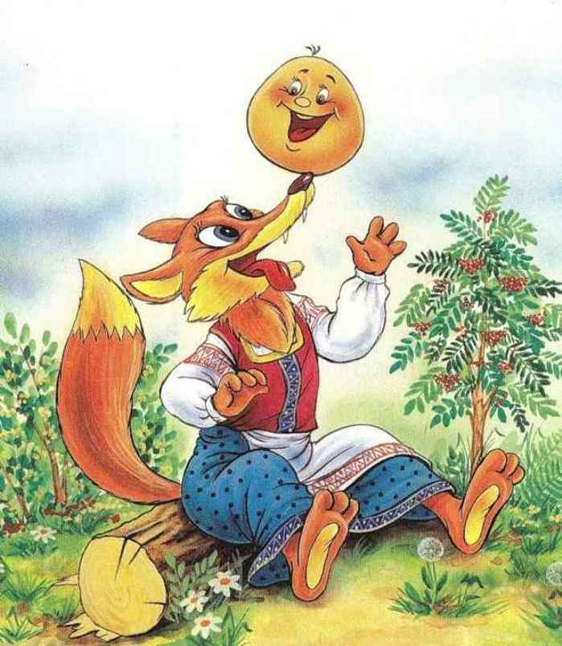 | Сказка «Колобок» познакомит с порядковым счетом, состав числа из единиц.
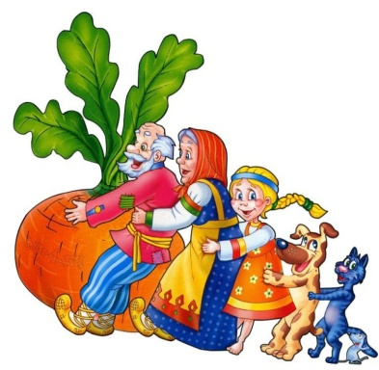 | Сказка «Репка» детям поможет запомнить не только количественный и порядковый счет, но и учит сравнивать о величине , уточнить понятия «старше», «моложе».
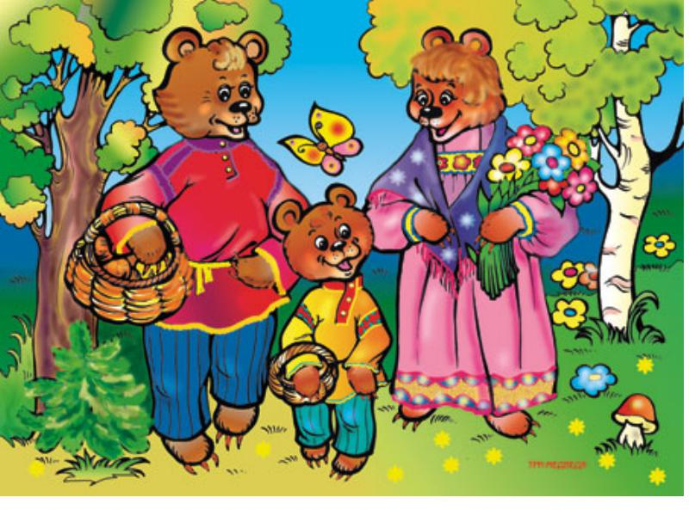 | Сказка «Три медведя» -это целый кладец для уточнения , закрепления и получения новых знаний: сравнение по величине, порядковый счет, соотношение предметов (Михайло Иванович большой – кровать у него тоже большая) , детям легко усвоить понятие о размере, а также научиться моделировать по схеме и т.д.
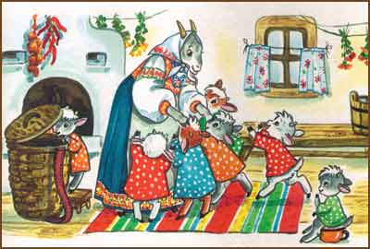 | Сказка «Волк и семеро козлят» научит детей количественному счету, сравнению множеств, сравнению по величине.
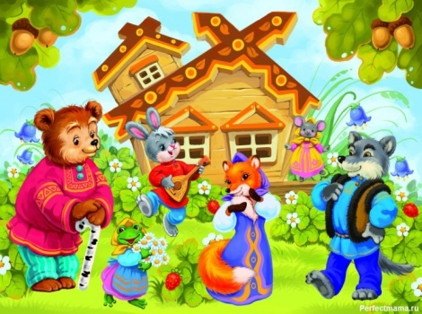 | Сказка «Теремок» - закрепление порядкового счета, состава числа из единиц, сравнение по величине.
Можно учить детей сочинять математические сказки и собственного сочинения. Ведь там, где находится место сказке, всегда царит хорошее настроение. В процессе формирования элементарных математических представлений можно предложить детям «поиграть в сказку», «оживить ее», стать ее непосредственным участником.
«В некотором царстве, в некотором государстве…» так может начинаться любая математическая сказка. Сюжет сказки может быть позаимствован из жизни, из сокровищницы мировой детской литературы.
Нравятся детям придуманные сюжеты по современным мультфильмам: идеи создания математических сказок с участием добродушных смешариков, смекалистых фиксиков и т.д. И особенный интерес возникает у детей к сочинению сказок, если к ней подобрано мультимедийное сопровождение.
В путешествии по сказочному «Фруктовому городу» могут пригодится тарелки, ножи, вилки – по сюжету в конце фруктовой сказки можно приготовить фруктовый салат, а заодно уточнить, что значит ½ часть груши, ¼ и 1/8 часть, а еще обязательно их нужно сравнить. А когда салат готов , его можно и попробовать.
А если придумать сказку про геометрические фигуры и рассказать ее с помощью пластилина , здесь можно поупражняться и в навыках количественного и порядкового счета, ориентироваться в пространстве, уточнить знания о геометрических фигурах.
Так можно смело утверждать: математика – это совсем не сложно.
Ведь дело в интересе!
Умственная задача: составить фигуру, видоизменить, найти путь решения, отгадать число - реализуется средствами игры, в игровых действиях. Развитие смекалки, находчивости, инициативы осуществляется в активной умственной деятельности, основанной на непосредственном интересе.
